Министерство науки и высшего образования Российской Федерации

Федеральное государственное бюджетное образовательное учреждение высшего образования «Пермский национальный исследовательский политехнический университет» (ПНИПУ)

Кафедра вычислительной математики и механики

Лабораторная работа №5.  
Реализация нейронных сетей для решения задачи распознавания образов.

Выполнила:

студентка гр. ИСТ-19-1б

Сученинова Е. В.

Проверил:

Преподаватель кафедры ВММБ

Г. В. Нетбай

Пермь, 2022

# Цель.

1. Сформировать способность построения нейросетевой интеллектуальной системы для решения задач распознавания образов.

# Описание методов и предметной области.

В качестве предметной области была выбрана тема распознавание цифр.

# Для распознавания написанных от руки цифр с помощью набора данных MNIST. Используем специальный тип глубокой нейронной сети, которая называется сверточной нейронной сетью. Данная модель сети состоит из сверточных слоев подвыборки.

Для реализации программы на языке python используется библиотека Keras, для обучения и создания модели нейросети, и библиотека Tkinter для реализации графического интерфейса.

Файл MNIST ­ – это набор данных, применяемый в глубоком обучении. Он содержит в себе 10 000 картинок для тестирования и 60 000 тренировочных изображений написанных от руки цифр от 0 до 9.

Программа состоит из двух файлов. Запуск первого файла проводит чтение данных из файла MNIST, обработка полученных данных, создание модели и тренировка модели.

Второй файл запускает графический интерфейс для записи цифр. Изображение цифры сохраняется в том же каталоге после преобразования его в оттенки серого и уменьшения размера до (28 X 28) пикселей.

# Результат.

На рисунках 1-10 проведены примеры распознавания цифр от 0 до 9. Данная реализация не всегда дает точный результат, на цифре 2 и 0.

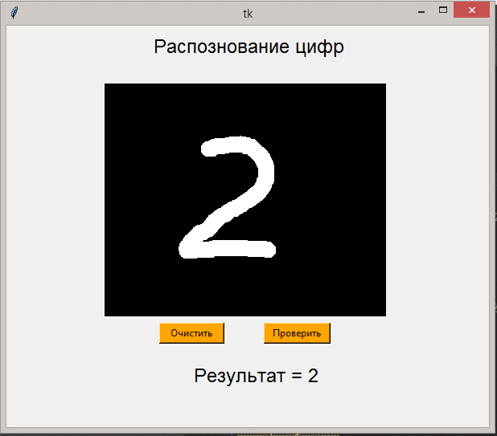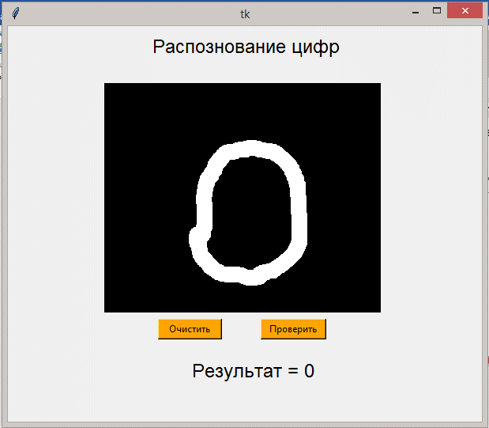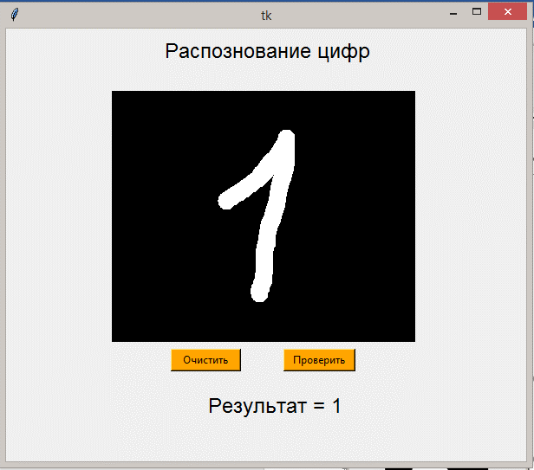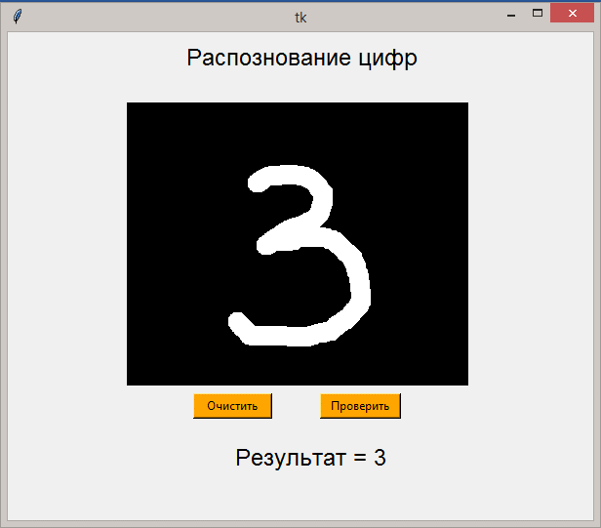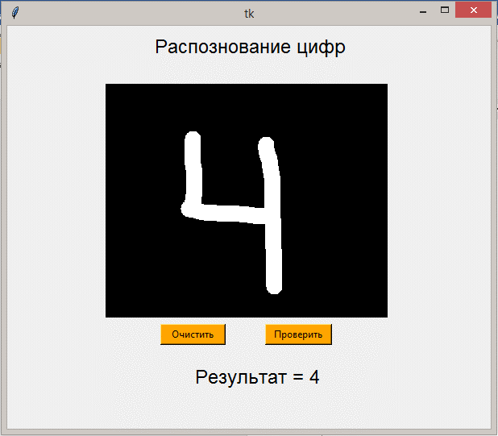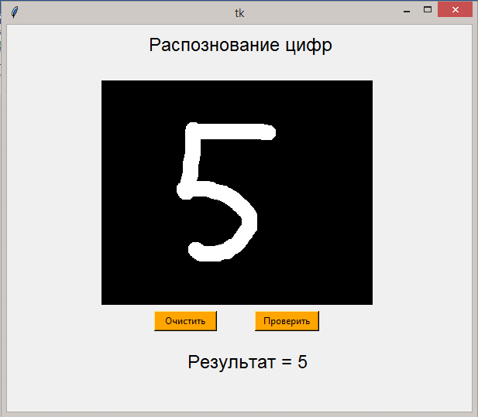

Рисунок 1 – Распознавание цифры 0

Рисунок 2 – Распознавание цифры 1

Рисунок 3 – Распознавание цифры 2

Рисунок 4 – Распознавание цифры 3

Рисунок 5 – Распознавание цифры 4

Рисунок 6 – Распознавание цифры 5

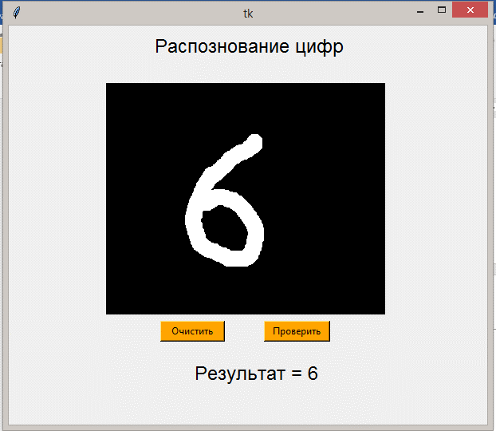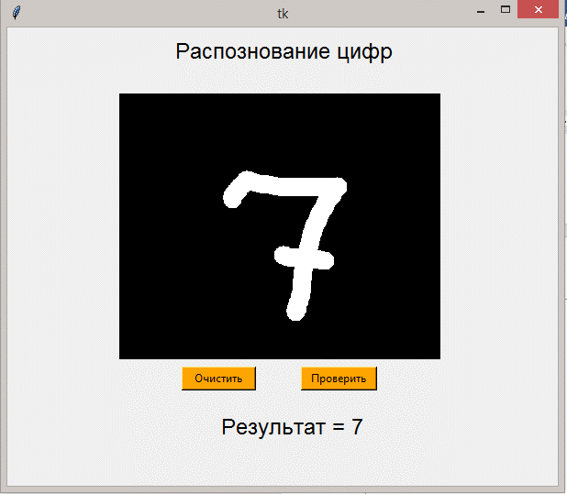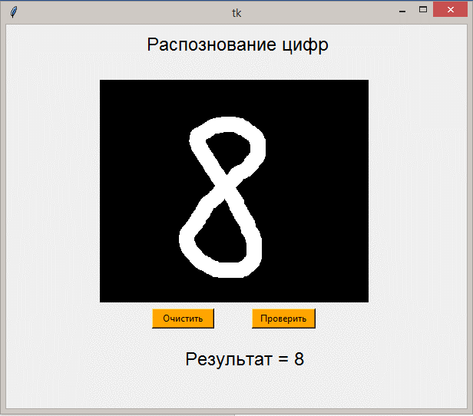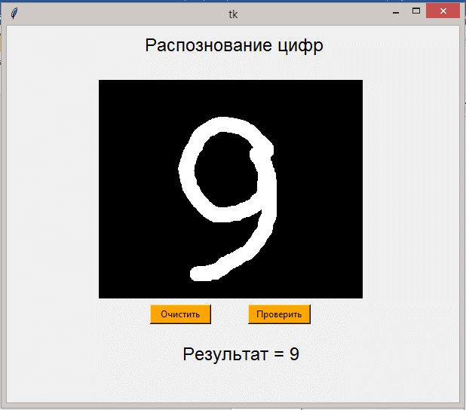

Рисунок 7 – Распознавание цифры 6

Рисунок 8 – Распознавание цифры 7

Рисунок 9 – Распознавание цифры 8

Рисунок 10 – Распознавание цифры 9

# Приложение 1.

1. **Main.py**

import keras

import tensorflow as tf

from keras.datasets import mnist

from keras.models import Sequential

from keras.layers import Dense, Dropout, Flatten

from keras.layers import Conv2D, MaxPooling2D

from keras import backend as K

(x_train, y_train), (x_test, y_test) = mnist.load_data('mnist-original.mat')

num_classes = 10

x_train = x_train.reshape(x_train.shape[0], 28, 28, 1)

x_test = x_test.reshape(x_test.shape[0], 28, 28, 1)

input_shape = (28, 28, 1)

# преобразование векторных классов в бинарные матрицы

y_train = keras.utils.to_categorical(y_train, num_classes)

y_test = keras.utils.to_categorical(y_test, num_classes)

x_train = x_train.astype('float32')

x_test = x_test.astype('float32')

x_train /= 255

x_test /= 255

# модель сети

batch_size = 128

epochs = 10

model = Sequential()

model.add(Conv2D(32, kernel_size=(3, 3),activation='relu',input_shape=input_shape))

model.add(Conv2D(64, (3, 3), activation='relu'))

model.add(MaxPooling2D(pool_size=(2, 2)))

model.add(Dropout(0.25))

model.add(Flatten())

model.add(Dense(256, activation='relu'))

model.add(Dropout(0.5))

model.add(Dense(num_classes, activation='softmax'))

# компиляция модели с помощью оптимизатора Adadelta

model.compile(loss=keras.losses.categorical_crossentropy,optimizer=keras.optimizers.Adadelta(),metrics=['accuracy'])

# Тестирование модели

hist = model.fit(x_train, y_train, batch_size = batch_size, epochs=epochs, verbose=1, validation_data=(x_test, y_test))

model.save('mnist.h5')

1. **GUI.py**

from tkinter import *

from keras.models import load_model

import numpy as np

from PIL import ImageGrab

window = Tk()

l1 = Label()

model = load_model('mnist.h5')

def predict_digit(img):

# изменение рзмера изобржений на 28x28

img = img.resize((28,28))

# конвертируем rgb в grayscale

img = img.convert('L')

img = np.array(img)

# изменение размерности для поддержки модели ввода и нормализации

img = img.reshape(1,28,28,1)

img = img/255.0

# предстказание цифры

res = model.predict([img])[0]

return np.argmax(res), max(res)

def MyProject():

global l1

widget = cv

# Установка координат холста

x = window.winfo_rootx() + widget.winfo_x()

y = window.winfo_rooty() + widget.winfo_y()

x1 = x + widget.winfo_width()

y1 = y + widget.winfo_height()

n=28

m=n*n

# Изображение захватывается с холста и имеет размер (28 X 28) пикселей

img = ImageGrab.grab().crop((x, y, x1, y1)).resize((n, n))

digit, acc = predict_digit(img)

# Вывод результата на экран

l1 = Label(window, text="Результат = " + str(digit),justify=CENTER, font=('Arial', 18))

l1.place(x=230, y=420)

lastx, lasty = None, None

# Очистка поля

def clear_widget():

global cv, l1

cv.delete("all")

l1.destroy()

# Проверка введенного числа

def event_activation(event):

global lastx, lasty

cv.bind('<B1-Motion>', draw_lines)

lastx, lasty = event.x, event.y

# Рисование цифры на поле

def draw_lines(event):

global lastx, lasty

x, y = event.x, event.y

cv.create_line((lastx, lasty, x, y), width=20, fill='white', capstyle=ROUND, smooth=TRUE, splinesteps=12)

lastx, lasty = x, y

L1 = Label(window, text="Распознование цифр", justify=CENTER, font=('Arial', 18))

L1.place(x=180, y=10)

# Кнопка очистки поля

b1 = Button(window, text=" Очистить ", bg="orange", fg="black", command=clear_widget)

b1.place(x=190, y=370)

# Кнопка для предсказания цифры, нарисованной на холсте

b2 = Button(window, text=" Проверить ", bg="orange", fg="black", command=MyProject)

b2.place(x=320, y=370)

# Экран рисования цифры

cv = Canvas(window, width=350, height=290, bg='black')

cv.place(x=120, y=70)

cv.bind('<Button-1>', event_activation)

window.geometry("600x500")

window.mainloop()